**Proyecto Integrador**

**Sistema de Base de Datos Multimodal con Indexación Avanzada**

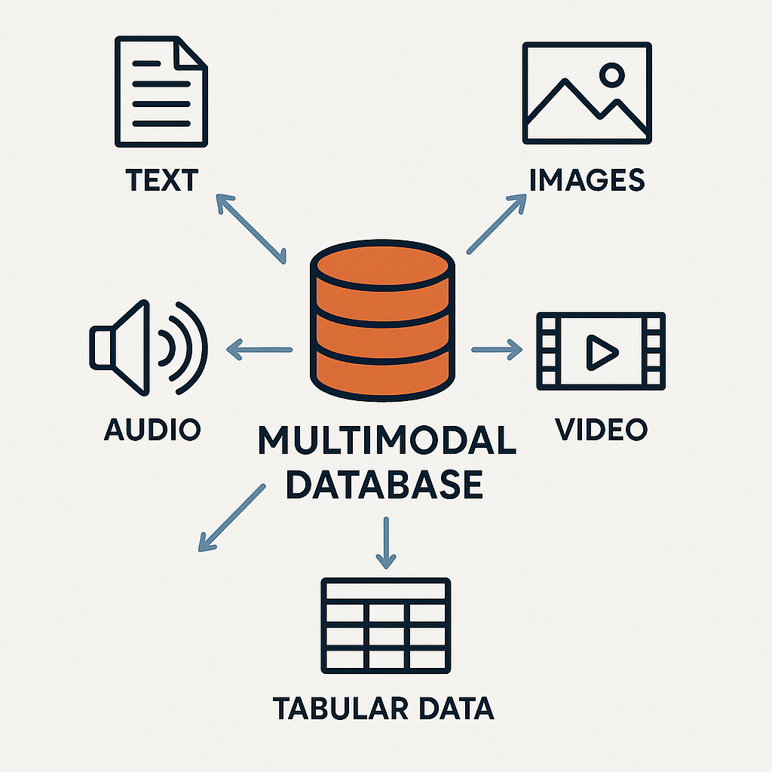

1. **Objetivo General**

Diseñar e implementar un sistema de base de datos multimodal capaz de indexar y consultar datos estructurados y no estructurados, integrando técnicas de indexación avanzada. El proyecto final incluirá tres componentes: una API backend que incluye los principales componentes de procesamiento de consultas, indexación y persistencia, el cual estará conectado con aplicaciones FrontEnd orientadas a tareas prácticas de gestión de datos y aplicaciones para escenarios específicos. La integración multimodal permitirá gestionar y combinar diversos tipos de datos —texto, imágenes, audio, video y estructuras tabulares— ofreciendo una solución robusta y versátil para entornos de datos heterogéneos.

1. **Ventajas de la Integración Multimodal**

* **Contexto más rico y significativo:** La combinación de múltiples tipos de datos (texto, imágenes, audio, video, datos estructurados) proporciona un contexto más amplio y profundo, lo que permite una comprensión más completa de la información.
* **Aplicaciones más versátiles y adaptables:** Facilita el desarrollo de soluciones en dominios donde los datos provienen de fuentes heterogéneas, como sistemas de recomendación, análisis de contenido multimedia, salud digital, vigilancia inteligente, entre otros.

*Jiaheng Lu and Irena Holubová. 2019. Multi-model Databases: A New Journey to Handle the Variety of Data. ACM Comput. Surv. 52, 3, Article 55 (May 2020)*

1. **Arquitectura General del Proyecto**

Se usará una arquitectura orientada a microservicios, cada aplicación es un **microservicio:**

* 1. **Backend (API de minigestor multimodal de BD)**

Expone endpoints REST para consultas y administración.  
Componentes internos:

1. **ParserSQL Personalizado**
   * Traduce las consultas SQL-like en un Plan de Ejecución Interno.
   * Extensiones para **consultas vectoriales**.
2. **Query Engine (Motor de Ejecución)**
   * Coordina las operaciones sobre los distintos módulos de almacenamiento.
   * Decide qué índice usar según la consulta (Optimizer básico).
3. **Módulo de Almacenamiento Tabular**
   * **Gestor de Archivos Tabulares** (CSV, o bloques binarios).
   * Métodos CRUD básicos.
   * Implementación de manejadores de índices clásicos:
     + B+Tree Index
     + Hash Index
     + Sequential File
4. **Módulo de Almacenamiento Vectorial**
   * Gestión de embeddings (imágenes, audio, texto).
   * Indexación con:
     + **IVF Flat / PQ**
     + **Índice Invertido para Descriptores Locales**
   * Consultas k-NN y por rango.
5. **Extractor de Embeddings (Pipeline IA externo o integrado)**
   * Texto → Bag of Words, TF-IDF.
   * Imagen → CNN / CLIP.
   * Audio → MFCC.
   * Devuelve un vector que se indexa en el **Módulo Vectorial**.
6. **Persistencia**
   * Archivos tabulares en disco (formato propietario, simula RDBMS).
   * Índices en disco (B+Tree, Hash).
   * Vector Store en disco (binarios optimizados para búsqueda KNN).
   * Los modelos IA entrenados en un **repositorio de modelos**.
   * Metadatos.
   1. **Frontend (UI cliente)**

* WebApp ligera (React o Flask/Django con templates).
* Funciones:
  + Enviar consultas SQL personalizadas al backend.
  + Visualizar resultados tabulares.
  + Subir archivos tabulares (CSV).
  + Subir imágenes/audio/texto → para vectorización e indexación.
  + Panel de exploración de índices (B+Tree, Hash, Sequential).
  1. **Capa de Aplicaciones**

Módulos que **se enchufan al backend** y usan los datos/indexaciones ya disponibles:

* **Sistema de gestión de inventarios:** Gestión de productos en almacenes, con búsquedas por código, nombre, categoría o ubicación.
  + Soporte para productos con dimensiones físicas (peso, tamaño).
  + Se puede indexar por ubicación en un almacén 3D (R-Tree).
  + <https://zlatanova.xyz/PhDthesis/pdf/ch7.pdf>
* **Sistema de gestión geoespacial:** Gestión de ubicaciones, rutas o zonas geográficas:
  + Estaciones meteorológicas
  + Puntos de interés turístico
  + Rastreo de vehículos o envíos
  + <https://www.veraset.com/insights/uses-of-geospatial-data>
* **Aplicaciones de IA con datos multidimensionales:** aplicaciones que permitan la búsqueda por similitud sobre vectores numéricos:
  + **Reconocedor de rostros**: Búsqueda de imágenes similares en base a descriptores faciales.
  + **Detector de copias de audios**: Detección de similitudes entre clips de audio usando descriptores.
  + **Sistema de recomendación de noticias**: Basado en similitudes entre textos o embeddings.
  + **Recomendación musical**: Usando similitudes en lyrics (texto) y características de audio.
  + **E-Commerce**: Recomendación de productos basados en descriptores de imágenes y características textuales.

1. **Estructura del Proyecto**

El proyecto se realizará en dos fases:

1. Organización e Indexación Eficiente de Archivos con Datos Tabulares y Espaciales
2. Mapeando el Caos: Indexación y Organización de Datos No Estructurados para Datos Multimedia (texto, imágenes, audio, video).